明德书系·趣味文明史
趣味呈现欧洲社会文明 深入探寻人文历史细节
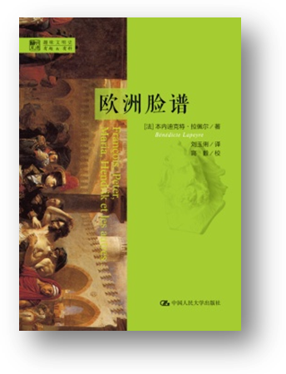
书名：欧洲脸谱（明德书系·趣味文明史）
作者：[法]本内迪克特•拉佩尔
刘玉俐 译
ISBN：978-7-300-20577-9
定价：30.00
装帧：精装
开本：32开
出版时间：2015年2月
出版社：中国人民大学出版社
卖点：
有关欧洲各国的文化素描
德国人的认真、西班牙人的热情、法国人的浪漫……
一个欧洲、多种脸谱
读者定位
历史爱好者、欧洲文明爱好者
上架建议
文化阅读、欧洲文明
内容简介
欧洲正在走向联合。联合是否意味着同一，联合的代价是否将是欧盟各成员国民族特性的泯灭呢？本书作者长期在欧盟总部教授法语，近距离地观察来自不同成员国的工作人员，深入研究其民族特性，以轻松幽默的笔调帮助人们消除这些疑虑。
本书文笔清新生动，妙趣横生。作者精彩的阐述，将使你忘却那种只通过经济和社会统计资料以及博学的社会学著作来进行的关于欧洲人性格的艰苦研究。本书另一个独特之处还在于每章最后以各国文学名篇作结，充分地体现出该民族特有的精神气质，具有画龙点睛的作用。
作者简介
本内迪克特·拉佩尔，法国知名社会文化研究学者。长期在欧盟总部教授法语，有机会观察和接触欧盟机构内各阶层来自不同成员国的工作人员，进而深入研究其民族特性。在对整个欧洲民族性的研究领域成果颇丰。其作品语言客观、幽默，让读者在了解欧洲、认识法国乃至其周边国家的过程中，能够充分感受到法国语言文化的多重魅力。
目录
导 言
前 言
群体肖像
德国
奥地利
比利时
丹麦
西班牙
芬兰
法国
希腊
爱尔兰
意大利
卢森堡
荷兰
葡萄牙
英国
瑞典
结束语
资料来源
致谢
精彩段落
摘自《群体肖像》
在分别研究组成今日欧盟的每个国家的民族特性之前，先就各民族的体型和心态，以及他们对工作、妇女、金钱、政治、爱情和食物的态度来做一番探讨，是很有意思的。
我们是如此的不同吗？首先是体型。一个意大利人、芬兰人和英国人，在他们开口说话之前，你能分辨出他们谁是谁吗？在60%的情况下回答是肯定的。现在仍很难彻底回避一些看似老掉牙的说法。北方人个头更高一些，肤色也更白，且多数人是蓝眼睛。斯堪的纳维亚 国家地处北方，海岸线长，外来影响较难渗入其间。而越往南，由于历史上的迁移和征服，人们的体型变化就更大。拉丁语国家日照时间长，肤色更深，个子相对较矮。
这里我想讲讲我碰到的两件事，它们给我留下了很深的印象。其中第一件事我想肯定也曾使当时在场的一对西班牙夫妇感到惊讶。一天，一个荷兰人撞见了一桩抢劫案，回来讲给我们听。那个西班牙人就问他劫匪长什么样，荷兰人回答说:“中等个儿，1米85左右吧。” 第二件事发生在布鲁塞尔的中央火车站。这一天，各“欧洲学校”来自不同国家、操不同语言的孩子们，大概都在10岁左右，在老师的组织下出发去上滑雪班（欧洲的孩子都这样，在上学期间要上一次滑雪班）。为了辨认方便，老师让孩子们每人都戴上了一顶小红帽。看着这些孩子，我感到就像看到了一个活生生的欧洲! 德国孩子列队整齐，帽子戴得很规范；荷兰孩子虽聚在一起站着，但并没有想到要站得整齐一些，有的个子奇高，不过帽子倒都是红色的；旁边的法国孩子很难排好队，他们的个子有高有矮，头发有带卷的、有褐色的、有棕色的，老师在那里努力维持秩序；再远一点的是意大利孩子，他们的老师还没到呢，帽子的颜色也不很一致，有红色的、粉红色的，还有橘黄色的，有的孩子甚至连帽子都没戴；英国孩子很守纪律，但也很冷漠；西班牙孩子则在那里东张西望。这简直就是欧洲的一个缩影。
个头的差异有时会引来非常好笑的事。在布鲁塞尔，现在仍然有很多的意大利人在建筑业干活，负责一些欧盟机构的建筑。在安门把手时，工头们只是笼统地告诉工人们把门把手安在手的自然高度。结果是，在十来年里，由于门把手太低，芬兰人的肩膀变了形。拿破仑对身高的问题曾是十分敏感的。一次，当一位高个子助手要帮他从书架的高处取一本书时，他说了句心里话:“这些大个子的人并不更‘高’ 些，只是更‘长’些而已。”在欧洲，拿破仑是个有争议的人物，对法国人来说他是个英雄，而对其他欧洲人来说他是个沾满鲜血的暴君。在这一点上，有时会引起家庭争论的。

